Konfigurace tiskarny „Develop +plus 258“

- Nastavit TCP/IP port na server „192.168.1.5“
- V TCP/IP portu zmenit protokol na „LPR“ a do nazvu fronty napsat „secure“
- Nainstalovat drivery tiskarny od výrobce
- Vybrat tiskárnu „develop 36 ….“

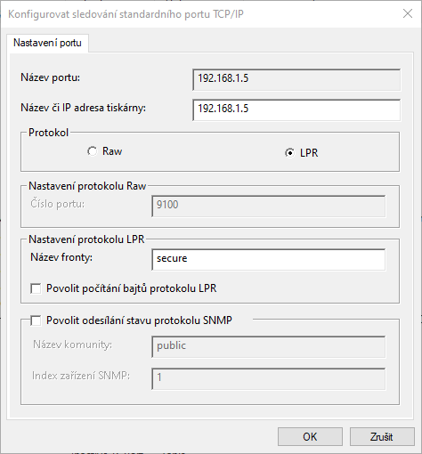

Software SafeQ client
(tam, kde je vice uzivatelu na 1 NB/PC)
stahnout a nainstalovat
Kdyby jste potřebovali změnit nastaveni instalace (už je předkonfigurovana pro vás) můžete tak udělat v SAfeQ.ini
- Po rozbalení spustit Install
- Po dokončení instalace by se vám měl vytvořit nový tiskový port
- Změňte port u nainstalované kopírky v počítači na SafeQsecurePort.
- Klikněte na konfigurovat port zkontrolujte nastaveni
- Ip : ip serveru se safeQ
- Fronta: secure
- Typ dialogového okna ( doporučuji pouze uživatelské jméno)
- Pokud by se ještě vyskytli nějaké problémy klidně zavolejte .

